恩施州民族幼儿园2017年度部门决算信息公开

目录

第一部分：单位概况

- 分：2017年度部门决算公开报表

- 分：2017年度部门决算情况说明

第四部分：其他重要事项情况说明

第五部分：专业名词解释

第一部分：单位概况
1、机构规格：恩施州民族幼儿园创办于1952年，1999年评为湖北省示范幼儿园，是公益一类事业单位，机构级别为正科级，核定编制数70名。
2、职责任务：贯彻国家教育方针，按照保育与教育相结合的原则，遵循幼儿身心发展特点和规律，实施德、智、体、美等方面全面发展的教育，促进幼儿身心和谐发展。
3、办园规模：设三个保教年级共22个班，现有在园幼儿近881人。
4、人员构成：2017年末全园在职在岗105人，其中财政补助50人，自费编9人；长期聘用46人；退休人员31人。

第二部分：2017年度部门决算公开报表
1、收入支出决算总表（公开01表）
2、收入决算表（公开02表）
3、支出决算表（公开03表）
4、财政拨款收入支出决算总表（公开04表）
5、一般公共预算财政拨款支出决算表（公开05表）
6、一般公共预算财政拨款基本支出决算表（公开06表）
7、一般公共预算财政拨款“三公”经费支出决算表（公开07表）
8、政府性基金预算财政拨款收入支出决算表（公开08表）
9、政府性基金预算财政拨款“三公”经费支出决算表（公开09表）
详见附件：恩施土家族苗族自治州民族幼儿园2017年决算公开表格

- 分：2017年度部门决算情况说明
1、收入支出决算总体情况说明
2017年年度实现收入1198.13万元，较上年1086.29万元增加111.84万元，增长10.30%，其中一般预算财政补助收入876.28 万元，较上年698.35万元增加177.93万元，增长25.48%，占全年总收入的73.14%；本年度事业收入的321.86万元，较上年341.91万元减少20.05万元，下降5.86%，占全年总收入26.86%；本年度教育支出1221.67万元，社会保障与就业支出17.29万元，医疗卫生与计划生育支出42.92万元，住房保障支出58.86万元，共计支出1340.74万元。收支差额用年初结转和结余资金3.26万元，用事业基金弥补收支差额140.34万元。本年收支结转和结余1万元，财政补助收入增加主要是由于财政负担口径变化，增加保障范围，事业收入减少主要是由于幼儿在园入学减少。
2、收入决算情况说明
本年度实现收入1198.13万元，其中一般预算财政补助收入 876.28万元，占本年度收入73.14%，事业收入321.86万元，占本年度收入26.86%。
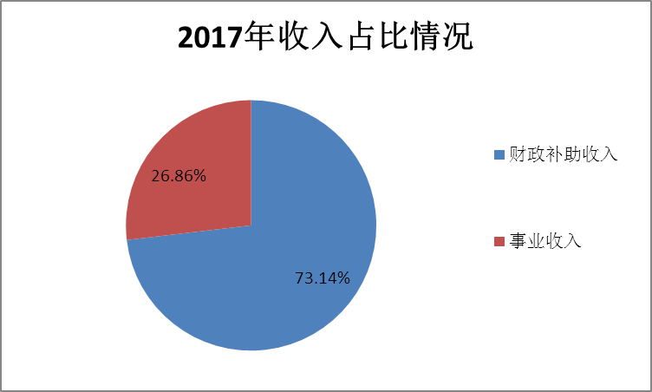
3、支出决算情况说明
本年支出共支出1340.74万元，其中基本支出901.19万元，项目支出439.55万元；按支出功能分类来看，学前教育支出1221.67万元，医疗卫生与计划生育支出42.92万元，万元，社会保障与就业支出42.92万元，住房保障58.86万元；按照经济分类支出来看，本年度工资福利支出912.42万元；商品和服务支出127.87万元；对个人和家庭支出278.13万元；其他资本性支出22.32万元。
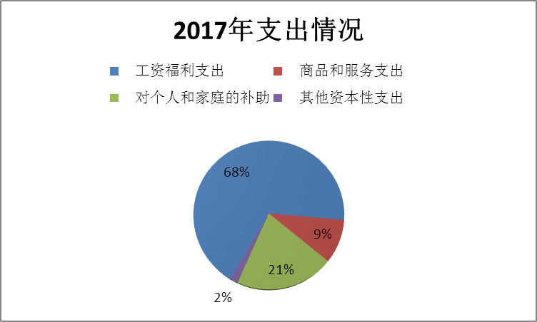
4、财政补助收入支出决算总体情况
一般预算财政补助收入876.28 万元，较上年698.35万元增加177.93万元，增长25.48%，占全年总收入的73.14%。年初财政补助结转3.26万元，年末财政补助结转1万元，全年共支出878.54万元，其中教育支出759.47万元，社会保障与就业支出17.29万元，医疗卫生与计划生育支出42.92万元，住房保障支出58.86元。收入增长主要是由于财政保障范围增加的收入。
5、一般公共预算财政补助支出决算情况说明
（1）总体情况。
2017年度共计支出878.54万元，较上年724.04万元增加154.5万元，增长21.34%，2017年基本支出875.29万元，较上年679.34万元增加195.95万元，增长28.84%，项目支出3.26万元，较上年44.69万元减少41.43万元,基本支出增长主要是2017年财政保障增加了在职在编职工的奖励性补贴保障，项目支出减少是由于2017年减少了财政补助项目的支出。
（2）支出结构情况。
分支出功能分类科目，普通教育支出759.47万元，占比86.45%，社会保障与就业支出17.29万元，占比,1.97%，医疗卫生与计划生育支出42.92万元，占比4.89%，住房保障支出58.86万元，占比6.70%。
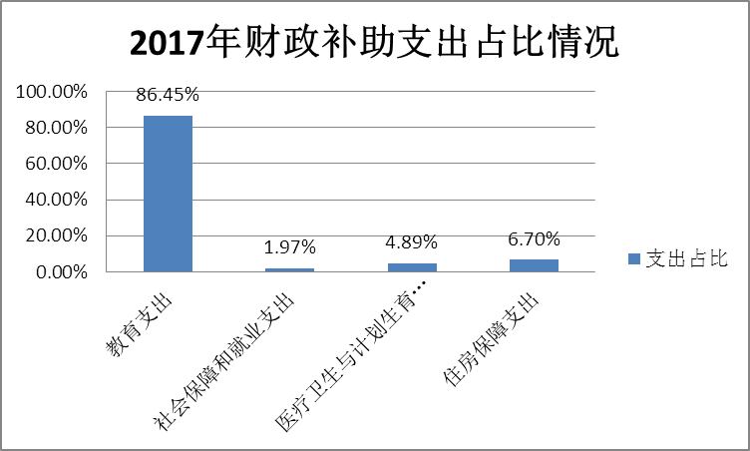
（3）支出具体用途情况。
普通教育支出759.47万元，年初预算727.89万元，比年初预算增长4.33%，社会保障与就业支出17.29万元，比年初增长17.29万元，医疗卫生与计划生育支出42.92万元，年初预算38.13万元增长12.56%；住房保障支出58.86万元，年初预算54.14万元，比年初预算增长8.72%。
6、一般公共预算财政补助基本支出决算情况说明
全年基本支出878.54万元，其中人员经费支出791.96万元（包含工资福利支出548.47万元、对个人和家庭补助243.49万元）、公用经费支出83.32万元。
7、一般公共预算财政补助“三公”经费支出决算情况说明
2017年三公经费中发生招待费0.0035万元，共计接待1批次1人次，年初预算0.8万元，未超过预算支出，本年度接待支出为学前教育专家讲课接待支出。
8、政府性基金预算财政补助支出情况
本事项本单位2017年度未发生支出。
9、纳入财政专户管理事业收入支出情况说明
2017年共计事业收入（保教费）321.85万元，事业基金弥补140.34万元，本年支出462.20万元，主要用于招聘教职工人员工资福利支出、单位财政自费人员工资福利支出、单位财政在编人员工资财政差额部门、单位机关基本运转支出、用于学前教育保障支出。
第四部分：其他重要事项情况说明
1、机关运行经费情况说明
2017年全年公用经费支出83.32万元，主要是由于教育教学日常运转支出。
2、政府采购支出情况说明
2017年我单位政府采购总额为42.28万元，主要货物类及办公设备的购置，工程类项目采购14.60万元。
3、国有资产占有情况说明
2017年地下车库出租收入3万元。
4、预算绩效管理工作开展情况
本单位未开展。
5、本单位涉及的民生支出相关情况。
本单位1340.74万元全部为学前教育支出。
6、其他事项说明
第五部分：专业名词解释
学前教育（205类）：反映学前教育方面的支出。
社会保障与就业支出：反映政府在社会保障与就业方面的支出。
医疗卫生（210类）：反映政府医疗卫生方面的支出。具体包括医疗卫生管理事务支出、公立医院、基层医疗卫生机构支出、公共卫生、医疗保障、中医药、食品和药品监督管理事务等。
住房保障支出（221类）：反映政府用于住房方面的支出。具体包括保障性安居工程支出、住房改革支出、城乡社区住宅等。

